学籍番号 2720460403 氏名 程 芳
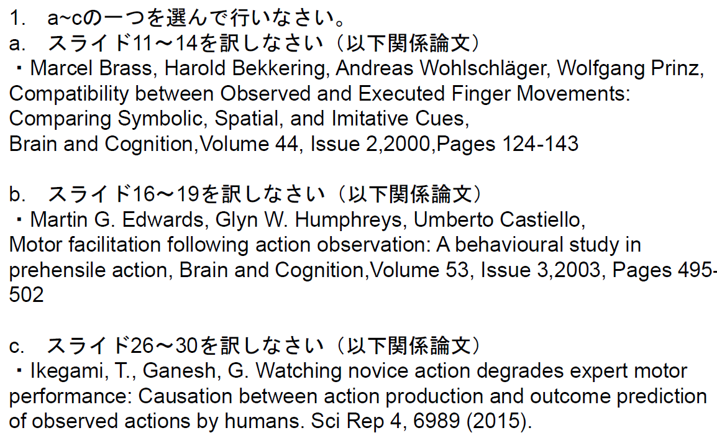
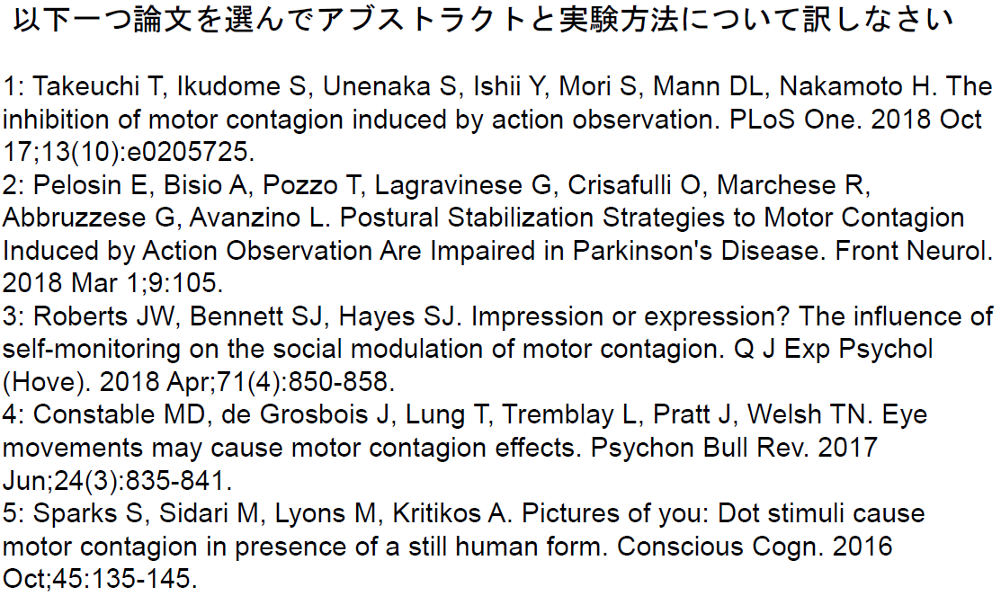
課題１：(スライド16-19)
スライド16 Abstract
概要
Previous research has shown that the observation of actions
and the execution of actions activate common neural
systems.以前の研究は、動作の観察と動作の実行が一般の神経システムを起動させることを示した。
More recently, we have presented data showing that action observation of prehension primes subsequent execution (Castiello , Lusher, Mari, Edwards, & Humphreys,2002).
最近では、我々が提示したデータは把握の観察が後続動作の実行をうながすことを示した（Castiello , Lusher, Mari, Edwards, & Humphreys,2002）。
In the current paper we examined action priming under conditions in which the size of the prime did not predict the size of the target (only 20% of trials were valid).
現在の論文では、我々は促すサイズが目標のサイズを予測しなかった（試験の20%だけが有効）という状況での行動プライミングを検討した。
We demonstrated reliable priming under these conditions, consistent with the effect occurring automatically.
これらの条件の下で信頼性の高いプライミングを実証し、自動的に発生する効果と一致する。
In addition, we show priming even when observers saw just the object
rather than the object and a reaching action on the prime trial.
さらに、観察者が目標と到達する動作より、目標のみを見たときでも、我々はプライミングを示す。
We discuss the findings in relation to the role of mirror neurons and object affordances.
ミラーニューロンとオブジェクト・アフォーダンスの役割に関して、調査結果を検討する。
スライド1７ 2.2. Apparatus and material
装置と材料
Actions were measured using a dualcamera, MacReflex infrared 3D motion analysis tracking system (50 Hz).
動作は、デュアルカメラ、Macreflex赤外線3 Dモーション解析トラッキングシステム（50 Hz）を使用して測定された。
Prior to experimentation,the system was calibrated using a seven-marker frame.
実験の前に、システムは7マーカーフレームを用いて較正された。
The MacReflex software, with prior knowledge of the three dimensional co ordinates of six markers relative to the seventh (on the frame), determines the three dimensional position of each camera.
MacReflexソフトウェアは、第7（フレームで）と関連する6つの目印の三次元コーディネートの事前知識で、各々のカメラの三次元位置を決定する。
Infrared reflective markers (1 cm diameter) were attached to the nail of each participant’s index finger and thumb and a further marker was attached to the participant’s wrist (on the same side as the thumb).
各参加者の爪に赤外線反射マーカー（直径1 cm）を取り付けた人差し指と親指、および追加のマーカーが参加者の手首に取り付けられました（親指と同じ側の上の）。
Markers were fastened using double sided tape.
マーカーは両面テープを使用して留められていた。
The wrist marker was used to determine the speed of action and the finger and thumb markers were used to determine the grasp aperture.手首のマーカーを使用して動作の速度を決定し、指と親指のマーカーを使用して
開口部をつかむ。
Movement kinematics were analysed off line using Microsoft Excel.運動の運動学は、Microsoft Excelを用いて線を離れて分析された。
Movement onset was taken as the time when the velocity of the wrist action exceeded 50 mm/s for three consecutive trials.
動きの開始は、3回連続の試行で手首のアクションの速度が50mm/sを超えた時間として取られた。
The end of movement was determined by the velocity of the wrist action
decreasing under 50 mm/s for three consecutive trials.
運動の終了は、3回連続の試行で50mm/s以下で減少する手首の行動の速度によって決定された。
Reach and grasp actions were made to a flat based round object that was either small (diameter of 4.5 cm) or large (diameter of 7 cm).
リーチと把握のアクションは、小さい(直径4.5cm)または大きい(直径7cm)の平らな丸い物体に対して行われた。
Participants sat in the middle of a table.参加者はテーブルの真ん中に座っていた。
Before each trial, participants held a starting reference marker (diameter of 2 cm) placed on the mid saggital axis, 5 cm from the table edge. 各試験の前に、参加者はテーブルの端から5cmの中程度のたる軸に配置された開始基準マーカー(直径2cm)を持っていた。
The target object was placed 30 cm further along the mid saggital axis.
目標オブジェクトは、中央たる軸に沿って30cm遠くに、置かれた。
A second starting reference marker (diameter of 2 cm) was positioned at a right angle to the left of
the target object to be used by the experimenter.
第2の開始参照目印（2cmの直径）は、実験者によって使われるために、目標オブジェクトの左に直角に置かれた。
It was also placed 30 cm away from the target object. それは、目標オブジェクトからも30cm離れて、置かれた。
See Fig. 1 for an illustration of the apparatus.
装置の図については、図1を参照してください。
The vision of the participants was controlled using Plato spectacles (Plato Technologies).
参加者の展望は、プラトン眼鏡（プラトン技術）を用いてコントロールされた。
The lenses were filled with liquid crystal, which was opaque unless cleared by an electric charge. The change from opaque to clear took 1 ms and the change from clear to opaque took 3 5 ms.
レンズは液晶で満たされ、電荷でクリアされない限り不透明であった。不透明からクリアへの変更は1ミリ秒かかり、クリアから不透明への変更は3 5ミリ秒かかった。
スライド18 2.3. Design and procedure
設計と手順
The experiment involved two groups of participants. 実験には2つのグループの参加者が参加した。
The first eight participants all observed actions directed to an object and then had to execute an action to a subsequent object.
最初の8人の参加者はすべて、オブジェクトに向けられたアクションを観察し、その後、後続のオブジェクトに対してアクションを実行する必要があった。
The latter eight participants either observed an action directed to an object or just observed the object (without an action), prior to executing an action to a subsequent.
後者の8人の参加者は、次のアクションを実行する前に、オブジェクトに向けられたアクションを観察するか、オブジェクトを（アクションなし）観察しただけである。
In both experiments, the trial began by the participant holding onto the starting reference with their index finger and thumb, with the Plato Spectacles opaque.
両方の実験では、プラトン眼鏡を不透明な状態で、参加者が人差し指と親指で最初のリファレンスを握り、試験を開始した。
Following the target object placement, the spectacles became clear for 3000 ms.
ターゲットオブジェクトの配置に続いて、3000ミリ秒の間、眼鏡は明確になった。
In this time participants either watched the experimenter making an action to the target object or just observed the target object (i.e., no action was made by the experimenter).
この時には、この時には、参加者は実験者が目標オブジェクトに行動をするのを見たか、ちょうど目標が反対する（すなわち、行動は実験者によってなされませんでした）のを見た。
After this, the Plato Spectacles become opaque for 3000 ms.
この後、プラトン眼鏡は3000ミリ秒間に不透明になる。
In this time, the target object could be changed.
このとき、対象オブジェクトは変更される可能性がある。
The Plato Spectacles subsequently cleared for 3000 ms and the participant had to execute an action to the target object.
その後、プラトンスペクタクルは3000ミリ秒の間クリアされ、参加者はターゲットオブジェクトに対してアクションを実行する必要がある。
There were two types of trial.
2種類の実験があった。
One was a valid trial, when the participant observed and acted to an
object that was used for the prime event.
1つは、参加者が観察し、プライムイベントのために使われた物に行動した。
There were also invalid trials, when the observation and action involved different sized objects.
また、観察と行動が異なるサイズのオブジェクトを含む場合、無効な実験もあった。
Valid prime trials were presented on 20% of occasions and the invalid prime on 80% of occasions.
有効なプライムトライアルは20％の場合に提示され、無効なプライムは80％の場合に提示された。
The first eight participants performed 200 and the second eight participants, 400 trials, randomised for trial type.
最初の8人の参加者は200回の実験、2番目の8人の参加者は400回の実験を実施し、実験の種類ごとにランダム化された。
スライド19
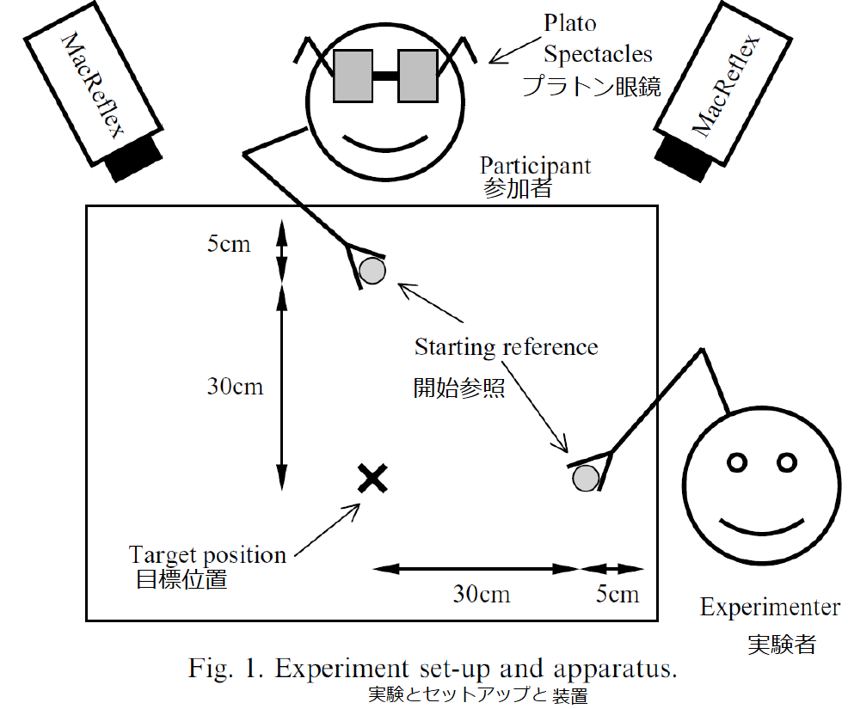
課題2
1: Takeuchi T, Ikudome S, Unenaka S, Ishii Y, Mori S, Mann DL, Nakamoto H. The inhibition of motor contagion induced by action observation. PLoS One. 2018 Oct17;13(10):e0205725.
上記の論文のアブストラクトと実験方法を訳す
Abstract
In sports, success and failure are believed to be contagious. Yet it is unclear what might cause contagion. This study investigated whether motor contagion is associated with the active observation of the kinematic actions of others. In Experiment 1, six skilled hammer throwers threw a hammer after watching a video of a model throwing toward the left, center, or right. The video included two types of action kinematics which resulted in throw directions that were either easy or difficult to predict based on the model’s kinematics. In Experiment 2, the athletes threw hammers after watching the same stimuli as Experiment 1, but while engaging in one of two types of focus (self-focus or non-self-focus) to determine whether motor contagion could be diminished. Results demonstrated that the direction of each participant’s throw was more influenced by the videos that contained easy action kinematics, supporting a critical role for the meaningfulness of the link between an action and its outcome in producing motor contagion. Motion analysis revealed that motor contagion was not likely to be a result of the observer imitating the model’s action kinematics. The contagion observed in Experiment 1 disappeared when participants engaged in self-focus. These results suggest that motor contagion is influenced by the predictability of an action outcome when observing an action, and that motor contagion can be inhibited through self-focus when observing.
通訳：
アブストラクト
スポーツにおいて、成功と失敗は伝染性であると思われる。しかし、何が感染(伝染)を引き起こすのかは不明である。この研究では、運動の伝染が他者の運動学的活動の活発な観察に関連があるかどうかを調査した。実験1では、6人の熟練したハンマー投げ選手が左、センター、または右に投げているモデルのビデオを見た後に、ハンマーを投げた。ビデオには2種類の行動運動学を含み、それはモデルの運動学に基づいて予測するのが簡単また困難な投げ込み方向を結果として生じた。実験2では、選手は実験1と同じ刺激を見た後にハンマーを投げたが、2種類のフォーカス(自己焦点または非自己焦点)のいずれか従事するとき感染(伝染)が減少するかどうかを判断した。結果として、各参加者の投下の方向は、簡単な行動運動学を含んでいるビデオによって影響されたことを実証した。その影響は運動感染を生み出す行動とその結果との間に重要な役割を果たすことである。運動分析により、運動の伝染がモデルの行動運動学を模倣するオブザーバーの結果でありそうでないことが明らかになった。実験１で観察された感染(伝染)は自己焦点化に係わったときに消えた。結果により、行動を観察する際、運動の感染(伝染)が行動結果の予測性に影響を受けて、観察中の自己焦点による運動の感染(伝染)を抑制できることが分かった。
実験方法
Experiment 1
実験1
In Experiment 1, highly skilled hammer throwers were required to throw a hammer toward the center of a field after they had watched videos of a model throwing to one of three locations.
実験1では、非常に熟練したハンマー投げ選手は、3つの場所のいずれかに投げるモデルのビデオを見た後、フィールドの中心の方へハンマーを放り投げる必要があった。
The videos ended at the moment the hammer was released to ensure that only the action kinematics of the model were seen (without the hammer trajectory and outcome).
ビデオは、モデルのアクションキネマティクスのみが確認されるように、ハンマーが解放された時点で終了した（ハンマーの軌道と結果なし）。
Moreover, to manipulate the strength of the association between the action and the outcome, we presented two types of videos that differed in the degree to which the direction of the throw could be predicted on the basis of the model’s action kinematics: a trunk strategy in which the prediction of the direction of the throw was harder (hard prediction, HP) and a step strategy in which the prediction of direction was easier (easy prediction, EP) (see Apparatus and stimuli in detail).
さらに、アクションと結果の間の関連付けの強さを操作するために、スローの方向がモデルの行動運動学に基づいて予測されることができた程度において異なった2種類のビデオを提示した：投球の方向の予測がより困難なトランク戦略（難しい予測、HP）と方向の予測がより容易なステップ戦略（簡単な予測、EP）（詳細に装置と刺激を参照）。
Given that a link between the action and outcome appears to be necessary for motor contagion to occur, it was hypothesized that the participant’s direction of throw would be more susceptible to motor contagion in the EP condition than it would in the HP condition.
運動伝染が起こるために、行動と結果の間のリンクが必要であるように見えることを考えると、参加者の投球方向は、HPの状態よりもEP状態での運動伝染の影響を受けやすいと仮定された。
Furthermore, we recorded movement kinematics during the hammer throw to identify whether any motor contagion could be explained on the basis of kinematic imitation.
さらに、ハンマー投げ中に運動学を記録し、運動学的模倣に基づいて運動伝染が説明できるかどうかを特定した。
Experiment 2
実験２
Motor contagion can influence performance in sport both by improving and decreasing performance.
運動の伝染は、パフォーマンスの向上と低下の両方によってスポーツのパフォーマンスに影響を与えることができる。
Therefore, there are situations in which motor contagion is undesirable, yet no studies have made an effort to inhibit motor contagion in sports.
したがって、運動の伝染が望ましくない状況があるが、スポーツにおける運動の伝染を抑制する研究は行われていない。
Rather, several studies have simply proposed that if the motor system resonates when observing an action, then an inhibitory mechanism will be required to prevent imitation [27–31].
むしろ、いくつかの研究は、運動系が作用を観察する際に共鳴すれば、模倣を防ぐために抑制的なメカニズムが必要になることを提案している[27-31]。
The common coding explanation for motor contagion assumes that the perception and action systems share common mechanisms for performing and observing the same motor action [19,20].
運動伝染の一般的な符号化の説明は、知覚と行動のシステムが同じ運動行動を実行および観察するための共通のメカニズムを共有していることを前提としている[19、20]。
Therefore, to avoid undesired motor contagion, the shared representation must be controlled when observing the undesirable action.
したがって、望ましくない運動の伝染を避けるために、望ましくない作用を観察する際に共有表現を制御しなければならない。
Brass et al. [32] investigated the existence of functional mechanisms and brain circuits that are involved in the control of shared representations.
Brass et al.は、機能的なメカニズムの存在と共有表現の制御に関与している脳回路を調査した。
They reported that when there was a reduction in the imitative response in a motor contagion task [9], the medial prefrontal cortex yielded higher activation values [27, 33].
彼らは、運動伝染課題における模倣反応の減少があったとき[9]、内側前頭葉前部皮質がより高い起動値を示した。
Furthermore, they reported that overlapping brain activation could be found in the anterior fronto-medial cortex and the temporo-parietal junction area for the control of shared representations when performing self-related processing tasks such as self-referential and mental state attributions.
さらに、彼らは、自己参照や精神状態の属性などの自己関連の処理タスクを実行するときに、共有表現を制御するために、前頭前内側皮質と側頭体壁に重複する脳の活性化が見られることを示した。
Given the potential overlap with self-related processing tasks, Spengler et al. [30] investigated whether self-focus led to a decrease in motor contagion.
自己関連処理タスクとの重複の可能性を考えると、シュペングラーらは自己焦点が運動の伝染の減少につながったかどうかを調べた。
In their study, self-focus was elicited by engaging participants in a self-referential task before action observation, namely, judging evaluative statements (e.g., ‘‘Leipzig is a pleasant town”) that involved the person’s value system.
彼らの研究において、行動観察の前に参加者を自己参照的なタスクに従事させることによって、すなわち、その人の価値システムを含む評価文(例えば、「ライプツィヒは楽しい町である」)を判断することによって、自己焦点が引き出された。
As a result, motor contagion was reduced. Moreover, Schütz-Bosbach et al. [29] reported that if an observed action was attributed to the participants themselves, the activation of the motor system involved in shared representation was reduced; if an observed action was attributed to another agent, the activation of the motor system involved was enhanced.
その結果、運動の伝染が減少した。さらに、Schütz-Bosbachet al.は観察された行動が参加者自身に起因する場合、共有表現に関与する運動システムの活性化が減少したことを示した。
These findings indicate that self-processing enhances one’s own action control mechanisms. This is because it inhibits the activation of shared representations needed to resist unintentional motor contagion. Therefore, the purpose of this second experiment was to verify whether motor contagion could be inhibited by self-focus during the observation of others’ actions (Experiment 2).
これらの調査結果は、自己処理が自分の行動制御メカニズムを強化することを示している。これは、意図しない運動伝染に抵抗するために必要な共有表現の活性化を阻害するためである。したがって、この2番目の実験の目的は、他者の行動を観察しているときに、自己焦点によって運動の伝染が阻害されるかどうかを検証した(実験2)。
To accomplish this purpose, we manipulated the direction of focus by using self-talk during action observation.
この目的を達成するために、行動観察中にセルフトークを使用して焦点の方向を操作した。
Self-talk involves statements that are addressed to oneself and not to others [34]; it is useful in offering instruction on how to achieve a goal [35].
セルフトークには、自分自身に対処され、他人に宛てない発言を含む;目標を達成する方法についての指示を提供する場合に便利である.
Self-talk is achieved using inner speech that is self-directed and/or self-referential [36]. Thus, we hypothesized that it would lead participants to focus on self-related processing.
自己トークは、自己主導型および/または自己参照型の内部スピーチを使用して達成される。したがって、参加者が自己関連の処理に集中するようになると仮定した。
According to previous evidence, self-focus leads to a greater ability to execute one’s own motor intention and to resist the effect of motor contagion [30].
前の証拠によると、セルフフォーカスは、自分自身の運動意図を実行し、運動伝染の影響に抵抗するより大きな能力に至る。
Therefore, we hypothesized that motor contagion would decrease when participants participated in self-talk with self-focus during action observation. If true, it could provide a useful method to reduce unwanted contagion in sports.
そこで、参加者が行動観察中にセルフフォーカスを当てて、自己トークに参加すると、運動の伝染が減少すると仮定した。

